«Жаңартылған білім аясында мектеп тәлімгерлерінің жұысының маңызы мен ролі» тақырыбындағы аудандық семинарда өткізілген Тренинг жоспары
Күні: 19.01.2019ж
Өткізуші: психолог Қуанышева И.С.
- «Танысу» жаттығуы
Қатысушылар шеңбер құрып тұрады. Ойынның шарты: Әр қатысушы атын атайды, қалғандары солардың есімдерін есте сақтап қалуға тырысады. Жүргізуші қолын сілтеп кез келген адамды көрсетеді, қатысушылар сол адамның атын жылдам айту керек.
Рефлексия: Есте сақтау қиын болды ма? Не ұнады, не ұнамады?
- «Жемістер бағы» , «Ақ сандық»
Жемістерді таңдап, ақсандыққа инемен жапсырады.эСуреттік болжам «Өзіңді тереңірек тани біл».
Сіздер көрсетіліп тұрған жеміс жидектерден өзіңізге ұнайтын, бір жемісті таңдаңыз. Сол жеміс арқылы сіздің мінез-құлқыңыз қандай екені анықталады.
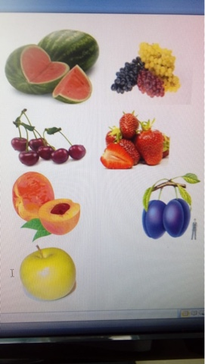
Кілті:
- Қарбызды ұнататындар орнықты адамдар. Олар шиеленіске, дау-дамайға бара бермейді. Ешуақытта, ешнәрсеге шағымданбайды. Тұрмыс пен көңіл-күйін тек қана өз күшімен жақсартуға ден қояды. Отбасында үлгілі, артық ауыс сөзі жоқ. Кейде табандылық жағы жетіспейді.
- Шиені ұнатсаңыз, мінезіңіз жұмсақ, кішіпейілсіз. Өзгеге қуаныш пен жақсылық жасау үшін кейде өзіңізге зиян келтіріп алуыңыз мүмкін. Өтірік, өсек сөзге жоқсыз, әсіресе анекдоттарды ұнатасыз. Ал махаббат жөнінде сәби тәріздессіз, сізді оп-оңай өкпелете салуға болады.
- Қара өрікті ұнататындар өз атына айтылған сынды көтере алмайтындар. Олармен достық, жолдастық қарым-қатынас орнату да қиын болады. Бойыңызда менмендік қасиет басымдау.
- Шабдалыны ұнататын адамдар көпшіл, кез-келген адаммен тіл табыса алатын, ашық-жарқын болып келеді. Сізден сыпайылық пен мәдениетті адамның белгілері айқын байқалып тұрады. Тек бір кемшілігіңіз - қиындықтарды ауыр көтересіз, кейде оларды жеңуге дәрменсіздік танытасыз.
- Жүзімді ұнататындар өзіні ң де, өзгенің де сырын сақтай білетіндер. Бірақ мұндай тұйықтық,кейде шектен асып кетеді. Сіз мақсатты нақты қоя аласыз, бірақ сол мақсатқа жету үшін жігерлілік, батылдық керек.
- Құлпынайды ұнатсаңыз, сіз қонақжай адамсыз. Адамдармен тез тіл табыса аласыз. Сізге сыпайылық тән, талғамыңыз нәзік. Ешкімге тәуелді емессіз. Дегенмен қызғаншақтығыңыз да жоқ емес.
- Алманы ұнатсаңыз жігерлі, бірақ аздап ескі көзқарастағы адамсыз. Берілген тапсырманы тиянақты атқаруға тырысасыз. Аздап ақынжанды, өз-өзіңізге риза адамсыз.

«Ақсандық болжамы»
Кіші шеңбер – үнемі алдыда жүргенді, өзіне құрметпен қарайды, бірбеткей, өз мақсатына жете біледі.
Ортаншы шеңбер – кез-келген адаммен қарым-қатынас жасай алады, ақкөңіл, басқа адамның ойымен санаса біледі.
Үлкен шеңбер – өзін үнемі көрсете бермейді, баяу шешім қабылдайтын, елден тыс, сырт айналып жүретін, көзге көп түсе бермейді, эмоцияға берілгіш.

- Тренинг «Орындық»
- «Жүректен шыққан тәтті тілек» жаттығуы.

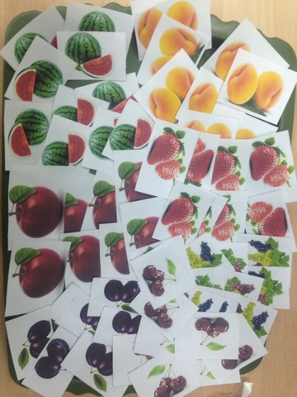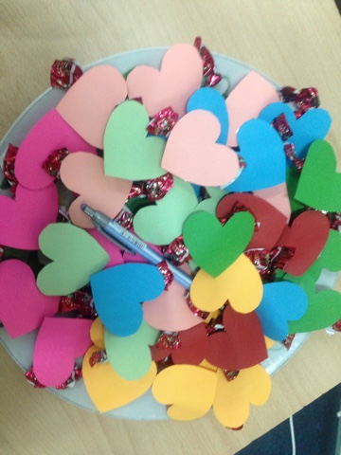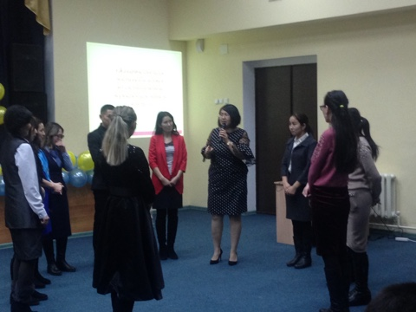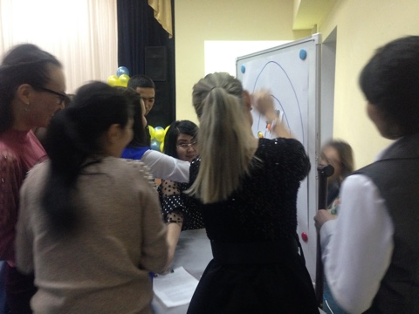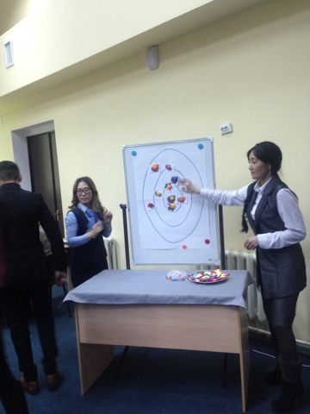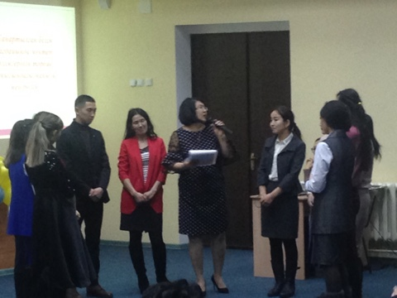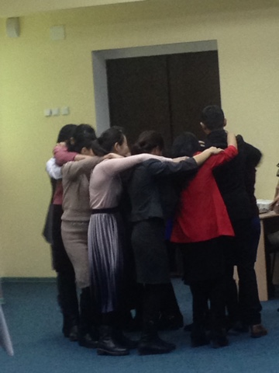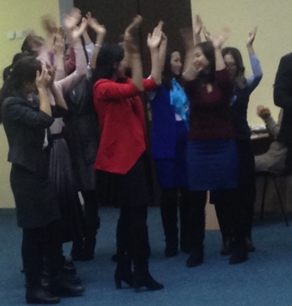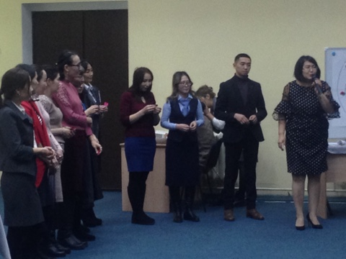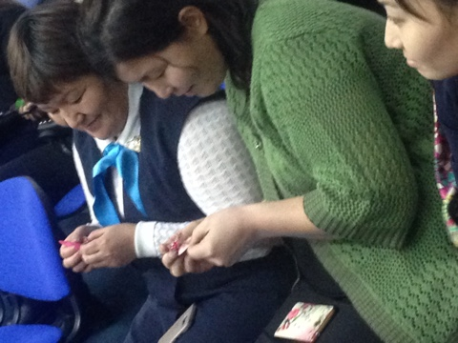

- «Табиғат суреті»
Қатысушылар ақ парақты төбелеріне қойып, күннің, таудың, өзеннің және өзінің аяқ (нүктемен) суретін салады.
Интерпретациясы:
Күн - үнемі көңілді және ренжімейтін адам.
Тау - басы – арманы бар, мақсат қоя білетін және оған жететін адам.
Етегі – енді ғана ойын жинақтап, алдына мақсат қойып, соған жетуді ойлап жүрген адам.
Өзен – ештеңеге қызықпайтын, бір сарынды өмір сүретін адам

